О Т Ч Е Т
главы управы района Ивановское
города Москвы
Алимовой
Зинаиды Ивановны
«О результатах деятельности управы района Ивановское города Москвы в 2023 году»

Уважаемый Иван Игоревич!
Уважаемые депутаты, приглашенные руководители и
Жители района Ивановское!

Во исполнение закона города Москвы от 11.07.2012 г. № 39 «О наделении органов местного самоуправления муниципальных округов отдельными полномочиями города Москвы» и постановления Правительства города Москвы от 10.09.2012 г. № 474-ПП «О порядке ежегодного заслушивания Советами депутатов муниципальных округов отчета глав управ районов и информации руководителей городских организаций»,
сегодня вашему вниманию представляется мой отчет, как главы управы района Ивановское города Москвы «О результатах деятельности управы района Ивановское города Москвы в 2023 году».
На слайде вы видите информацию с краткой характеристикой района Ивановское.

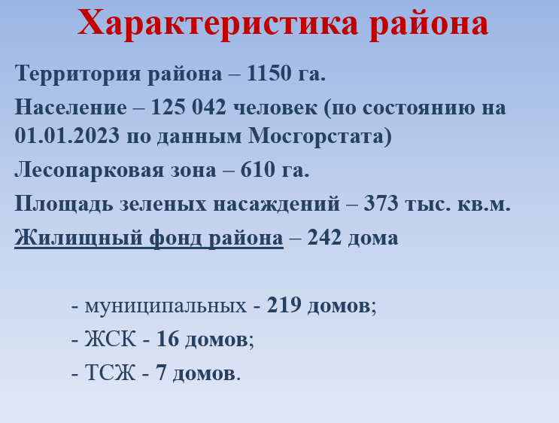

Работа с управляющими организациями по обеспечению содержания жилищного фонда и общедомового оборудования в 2023 году

В районе Ивановское в 2023 году управление многоквартирных домах осуществляли 24 организации, в том числе: 2 управляющие организации – ГБУ «Жилищник Ивановского района»; УК ООО «РЭУ-40 района Ивановское»; 6 ТСЖ (на 7 МКД), 16 ЖСК.

В районе Ивановское 242 жилых строения, из них:
- 171 МКД в управлении ГБУ «Жилищник Ивановского района»;
- 48 МКД в управлении ООО «РЭУ-40 района Ивановское»;
- 16 МКД – ЖСК;
- 7 МКД – ТСЖ.

Подготовка к эксплуатации в зимний период жилищного фонда и объектов социального сферы

Одним из основных направлений является обслуживание жилого фонда и подготовка жилых домов к зимней эксплуатации.

Во исполнение постановления Правительства Москвы от 25.10.2011 г. № 510-ПП «О порядке взаимодействия органов исполнительной власти города Москвы по подготовке и проведению отопительных периодов», распоряжения Префектуры Восточного округа города Москвы от 05.04.2023 г. № 229-В-РП «Об итогах работы топливно-энергетического и жилищно-коммунального хозяйства Восточного административного округа в зимний период в 2022/2023 годов и задачах по подготовке к зиме 2023/2024 годов», распоряжения управы района Ивановское города Москвы от 06.04.2023 г. №01-09-34/23 «Об итогах работы жилищно-коммунального хозяйства района Ивановское в зимний период в 2022/2023 годов и задачах по подготовке к зиме 2023/2024 гг.» в районе Ивановское проведены комплексные работы по подготовке жилищного и нежилого фонда к отопительному сезону 2023/2024 гг.
Во исполнение действующих нормативных актов управой района был утвержден состав тепловой комиссии района Ивановское. Проводились еженедельные заседания комиссии. На заседаниях заслушивались организации о ходе работ по подготовке к зиме.
На основании представленных (организациями ЖКХ) планов был сформирован и утвержден комплексный план работ по подготовке к отопительному сезону.
Управляющими организациями были укомплектованы 6 бригад (24 человека) по очистке кровель от снега и наледи, персонал обучен.
Готовность жилищного фонда к эксплуатации в зимний период обеспечена.
Серьезных аварий систем за зимний период допущено не было.

В 2023 году была продолжена работа по выполнению городских программ по следующим направлениям:
Ремонт подъездов;
Капитальный ремонт многоквартирных домов;
Благоустройство дворовых территорий;
Благоустройство спортивных площадок;
Ремонт асфальтобетонного покрытия на дворовых территориях.

Ремонт подъездов

Всего в районе Ивановское 242 МКД, в которых расположено 933 подъезда. В 2023 году выполнены работы по ремонту 71 подъезда в 25 МКД (8 – ООО «РЭУ-40 района Ивановское»; 63 - ГБУ «Жилищник Ивановского района») за счет средств, полученных управляющими организациями на содержание и ремонт общего имущества каждого многоквартирного дома (в рамках ставки планово-нормативного расхода) на общую сумму 47 057,02 тыс. руб. (40 304,91 тыс. руб. – ГБУ «Жилищник Ивановского района», 6 752,11 тыс. руб. – ООО «РЭУ-40 района Ивановское»).

Планы на 2024 год

В 2024 году за счет средств, полученных управляющими организациями на содержание и ремонт общего имущества многоквартирных домов планируется выполнить ремонт 120 подъездов в 29 многоквартирных домах, из них:
- 83 подъезда (30 МКД) –ГБУ «Жилищник Ивановского района»;
- 37 подъездов (7 МКД) – ООО «РЭУ-40 района Ивановское».

Для осуществления контроля за состоянием подвалов и чердаков подъездов многоквартирных домов в 2023 году проведены следующие работы

Все подъезды многоквартирных домов района оборудованы запирающими устройствами.
Двери технических помещений - подвалов, чердаков, электрощитовых оснащены датчиками, передающими сигнал на ОДС об открытии дверей.
В целях обеспечения антитеррористической защищенности и противопожарной безопасности жилых домов района Ивановское, силами управляющих организаций совместно с ОМВД по району Ивановское проводятся регулярные проверки чердачных и подвальных помещений, электрощитовых жилых домов на предмет несанкционированного проживания в них людей, наличия посторонних предметов, с составлением акта осмотра. При выявлении нарушений все замечания сразу направлялись в управляющую организацию

Капитальный ремонт многоквартирных домов

В районе продолжается выполнение работ по капитальному ремонту МКД.
Вопросы организации проведения капитального ремонта общего имущества в многоквартирных домах в г. Москве регулируются Разделом IX Жилищного кодекса Российской Федерации, а также принятыми в соответствии с требованиями ст. 167 ЖК РФ постановлениями Правительства Москвы:
- от 29.12.2014 г. № 832-ПП «О региональной программе капитального ремонта общего имущества в многоквартирных домах на территории города Москвы» (вместе с «Порядком применения критериев очередности проведения капитального ремонта общего имущества в многоквартирных домах на территории города Москвы»);
- от 29.12.2014 г. № 833-ПП «Об установлении минимального размера взноса на капитальный ремонт общего имущества в многоквартирных домах на территории города Москвы в 2015 году» (вместе с «Перечнем работ и (или) услуг по капитальному ремонту общего имущества в многоквартирных домах на территории города Москвы, оказание и (или) выполнение которых финансируются за счет средств фондов капитального ремонта, сформированных исходя из минимального размера взноса на капитальный ремонт»);
- от 29.12.2014 г. № 834-ПП «Об учреждении Фонда капитального ремонта многоквартирных домов города Москвы»;
- от 17.02.2015 N 65-ПП «Об утверждении Порядка разработки и утверждения краткосрочного плана реализации в 2015 и 2016 годах региональной программы капитального ремонта общего имущества в многоквартирных домах на территории города Москвы на 2015-2044 годы».

Виды работ по капитальному ремонту общего имущества многоквартирных домов:
1. Ремонт внутридомовых инженерных сетей электроснабжения;
2. Ремонт внутридомовых инженерных систем холодного водоснабжения (стояки, разводящие магистрали);
3. Ремонт внутридомовых инженерных систем горячего водоснабжения (стояки, разводящие магистрали);
4. Ремонт внутридомовых инженерных систем водоотведения (канализации) (выпуски и сборные трубопроводы);
5. Ремонт внутридомовых инженерных систем теплоснабжения (стояки, разводящие магистрали);
6. Ремонт фасада;
7. Ремонт крыши;
8. Ремонт подвала;
9. Замена мусоропровода;
10. Восстановительный ремонт подъездов после капремонта.

В 2023 году Фондом капитального ремонта выполнялись работы капитальному ремонту общего имущества в 39 МКД.

- Б.Купавенский проезд, д.10 – фасад, крыша, ХВС (магистрали), ГВС (магистрали), ЦО (магистрали);
- Б.Купавенский проезд, д.2 – электроснабжение, ХВС (магистрали), ГВС (магистрали), ЦО (магистрали), крыша;
- Б.Купавенский проезд, д.4 - электроснабжение, ХВС (магистрали), ГВС (магистрали), крыша;
- М.Купавенский проезд, д.5, корп.2 - электроснабжение, ХВС (магистрали), ГВС (магистрали), фасад;
- ул.Магнитогорская, д.11- электроснабжение, фасад, внутренний водосток;
- ул.Молостовых, д.13, корп.3 – КАН (магистрали),фасад, мусоропровод, электроснабжение;
- ул.Молостовых, д.13, корп.4 – ХВС (магистрали), ГВС (магистрали), КАН (магистрали), фасад, электроснабжение;
- ул.Саянская, д.15, корп.3 - крыша, ХВС (магистрали), ГВС (магистрали), ЦО (магистрали), электроснабжение;
- Свободный проспект, д.11, корп.3 - ХВС (магистрали), ГВС (магистрали), ЦО (магистрали), КАН (магистрали), подвал, мусоропровод, электроснабжение;
- Свободный проспект, д.5 - ХВС (магистрали), ГВС (магистрали), ЦО (магистрали), КАН (магистрали);
- Свободный проспект, д.9, корп.1 – ХВС (магистрали), ЦО (магистрали), фасад, электроснабжения;
- Свободный проспект, д.9 корп.2 - ХВС (магистрали), ГВС (магистрали), ЦО (магистрали), КАН (магистрали), подвал, фасад, электроснабжение;
- Свободный проспект, д.9, корп.3 - ХВС (магистрали), ГВС (магистрали), ЦО (магистрали), фасад, электроснабжение;
- Свободный проспект, д.9, корп.4 - ХВС (магистрали), ГВС (магистрали), ЦО (магистрали), электроснабжение;
- ул.Сталеваров, д.12, корп.2 – ХВС (стояки), ГВС (стояки), ЦО (магистрали), КАН (магистрали), крыша, электроснабжение;
- ул.Сталеваров, д.14, корп.1 - ХВС (стояки), ГВС (стояки), ЦО (стояки);
- ул.Сталеваров, д.14, корп.2 - ХВС (стояки), ГВС (стояки), ЦО (стояки);
- ул.Сталеваров, д.24 - ХВС (магистрали стояки), ГВС (магистрали стояки), ЦО (магистрали);
- ул.Сталеваров, д.32 - ХВС (стояки), ГВС (стояки), ЦО (стояки), крыша, электроснабжение;
- ул.Челябинская, д.21 – крыша;
- ул.Челябинская, д.25 – ХВС (магистрали), ГВС (магистрали), ЦО (магистрали), электроснабжение;
- ул.Чечулина, д.16 - ХВС (магистрали), ГВС (магистрали), ЦО (магистрали), крыша, электроснабжение;
- ул.Чечулина, д.22 - ХВС (магистрали), ГВС (магистрали), ЦО (магистрали), КАН (магистрали), подвал, фасад, кровля, электроснабжение;
- ул.Чечулина, д.26 - ХВС (магистрали), ГВС (магистрали), ЦО (магистрали);
- ул.Чечулина, д.6 - ХВС (магистрали), ГВС (магистрали), ЦО (магистрали), крыша, электроснабжение;
- ш.Энтузиастов, д.100, корп.4 - ЦО (магистрали);
- ш.Энтузиастов, д.94 корп.3 - фасад, кровля, электроснабжение;
- ш.Энтузиастов, д.98 корп.5 - ХВС (магистрали), ГВС (магистрали), ЦО (магистрали), пожарный водопровод;
- ш.Энтузиастов, д.98 корп.7 - ХВС (магистрали), ГВС (магистрали), ЦО (магистрали), пожарный водопровод, электроснабжение;
- ул.Саянская, д.3, корп.1 - пожарный водопровод;
- ул.Саянская, д.5, корп.1 - Ремонт или замена внутреннего водостока;
- Свободный проспект, д.1, корп.2 - фасад;
- Б.Купавенский проезд, д.12 –фасад;
- ул.Сталеваров, д.10 корп.1 – крыша;
- Свободный проспект, д.11, корп.1 - ХВС (магистрали ), ГВС (магистрали), ЦО (магистрали), КАН (магистрали), фасад, крыша, мусоропровод, электроснабжение;
- ул.Молостовых, д.8, корп.3 – фасад;
- ш.Энтузиастов, д.98, корп.6 - электроснабжение, ХВС (магистраль), ГВС (магистраль), канализация (магистраль), ЦО (магистраль), мусоропровод, фасад, крыша, подвал, подъезды;
- ш.Энтузиастов, д.100, корп.6 - фасад;
39. ш.Энтузиастов, д.100, корп.7 - фасад, крыша.

В 2023 году Фондом капитального ремонта выполнены работы по ремонту лифтового оборудования по 3 адресам (17 лифтов):
1. ул.Молостовых, д.15, корп.2 - 3 лифта;
2. ул.Молостовых, д.9, корп.2 - 8 лифтов;
3. Свободный проспект, д.19 - 6 лифтов.

В 2024 году Фондом капитального ремонта предусмотрен капитальный ремонт общего имущества 29 МКД:

- ул.Сталеваров, д.26, корп.2 – ХВС(стояки), ГВС(стояки);
- ул.Челябинская, д.10, корп.1 – фасад;
- ш.Энтузиастов, д.96, корп.2 – ХВС(стояки), ГВС(стояки), ЦО(магистрали);
- ш.Энтузиастов, д.98, корп.2 – ХВС(стояки), ГВС(стояки);
- ш.Энтузиастов, д.98, корп.3 – ХВС(стояки), ГВС(стояки);
- ул.Саянская, д.3, корп.1 – ЦО(стояки);
- ул.Сталеваров, д.8/22, корп.2 – фасад;
- ул.Сталеваров, д.8/22, корп.4 – фасад;
- ул.Сталеваров, д.4, корп.1 – фасад;
- Б.Купавенский проезд, д.8 – фасад;
- ул.Сталеваров, д.4, корп.2 – фасад;
- Свободный проспект, д.9, корп.1 – ХВС(стояки), ГВС(стояки, магистрали), канализация(стояки, магистрали), крыша;
- Свободный проспект, д.9, корп.4 – фасад;
- ул.Саянская, д.15, корп.3 – фасад;
- ш.Энтузиастов, д.100, корп.6 – ХВС(стояки), ГВС(стояки), канализация(стояки), ЦО(стояки), ремонт подвальных помещений;
- ш.Энтузиастов, д.100, корп.7 – ХВС (стояки), ГВС (стояки), ЦО(стояки), ремонт подвальных помещений, ремонт подъездов;
- ш.Энтузиастов, д.98, корп.6 – ремонт подвальных помещений, ремонт подъездов;
- ул.Саянская, д.3, корп.1 – ДУиППА;
- ул.Сталеваров, д.4, корп.3 – фасад;
- ул.Саянская, д.5, корп.2 – электроснабжение, канализация(магистрали), ГВС(магистрали), мусоропровод, крыша, ремонт подвальных помещений, фасад;
- Свободный проспект, д.5 – мусоропровод;
- Свободный проспект, д.9, корп.1 – мусоропровод;
- ул.Челябинская, д.24, корп.1 – ЦО(стояки);
- ул.Чечулина, д.22 – электроснабжение;
- ул.Молостовых, д.13, корп.3 – фасад;
- ул.Молостовых, д.13, корп.4 – фасад;
- ул.Чечулина, д.16 – электроснабжение;
- Свободный проспект, д.11, корп.3 – ремонт подвальных помещений, ХВС(магистрали), ГВС(магистрали);
- ул.Саянская, д.5, корп.2 – электроснабжение, ХВС(стояки, магистрали), ГВС(стояки, магистрали), канализация (магистрали), ЦО(магистрали), фасад, крыша, ремонт подвальных помещений, ремонт подъездов.

В 2024 году Фондом капитального ремонта запланированы работы по ремонту лифтового оборудования по 6 адресам (17 лифтов):

- ул.Молостовых, д.11, корп.3 – 4 лифта;
- ул.Молостовых, д.11, корп.4 – 4 лифта;
- ул.Молостовых, д.11, корп.5 – 4 лифта;
- ул.Молостовых, д.13, корп.3 – 2 лифта;
- ул.Молостовых, д.13, корп.4 – 2 лифта;
- Напольный проезд, д.14 – 1 лифт.

Благоустройство дворовых территорий

Всего в районе – 195 дворовых территорий,
общей площадью – 2 226, 6 тыс. кв.м.

С учетом выполненных работ в 2012-2023 годах, работы по благоустройству проведены в 183 дворах, что составляет 93,8 % от общего количества дворов, в том числе:
- в 2012 году - 42 двора (21,5% от общего количества дворов);
- в 2013 году - 31 двор (15,9% от общего количества дворов);
- в 2014 году - 20 дворов (10,25% от общего количества дворов);
- в 2015 году - 6 дворов (3% от общего количества дворов);
- в 2016 году - 9 дворов (4,6% от общего количества дворов);
- в 2017 году - 10 дворов (5% от общего количества дворов);
- в 2018 году – 18 дворов (9% от общего количества дворов);
- в 2019 году – 16 дворов (8% от общего количества дворов);
- в 2020 году – 3 двора (1,5% от общего количества дворов);
- в 2021 году – 11 дворов (5,6 % от общего количества дворов);
- в 2022 году – 9 дворов (4,6% от общего количества дворов);
- в 2023 году – 7 дворов (3,5% от общего количества дворов).

В 2023 году за счет средств стимулирования управы района проведено комплексное благоустройство на 7 дворовых территориях на общую сумму 103 366,2 тыс. руб. (включая централизованную закупку МАФ на 30 581,1 тыс. руб.) по адресам:

- ул.Молостовых, д.14, корп.1;
- Свободный проспект, д.5;
- ул.Саянская, д.4;
- ул.Саянская, д.6;
- ул.Саянская, д.8;
- ул.Саянская, д.10;
- ул.Саянская, д.14.

При благоустройстве указанных дворовых территорий выполнены следующие работы:
- устройство и ремонт резинового покрытия на детских и спортивных площадках – 2 544 кв.м;
- установка и замена бортового камня – 8 163 п.м;
- устройство и ремонт газонов – 28 903 кв.м;
- установка МАФ – 182 шт.;
- ремонт асфальтобетонного покрытия – 26 065 кв.м.

Также в 2023 году по заказу ГБУ «Автомобильные дороги ВАО» выполнены работы по благоустройству знакового объекта - тропиночной сети у МКАД (между улицей Сталеваров и МКАД) с обустройством пешеходных дорожек с асфальтобетонным покрытием, устройством наружного освещения и модернизацией 2 имеющихся на данной территории и обустройством
2 новых площадок для выгула собак.

В программу благоустройства 2024 года за счет средств стимулирования управы района Ивановское города Москвы включены 16 дворовых территорий на сумму 153 059,9 тыс.руб. по адресам:

Комплексное благоустройство:
- ул.Сталеваров, д.24;
- ул.Сталеваров, д.26, корп.1;
- ул.Сталеваров, д.26, корп.2;
- ул.Молостовых, д.17, корп.1;
- ул.Молостовых, д.17, корп.2;
- ул.Молостовых, д.11, корп.4;
- ул.Молостовых, д.19, корп.4;
- ул.Сталеваров, д.32.

Отдельные виды работ:
- ш.Энтузиастов, д.57;
- Свободный проспект, д.11, корп.5;
- ул.Молостовых, д.15, корп.1;
- ул.Молостовых, д.15, корп.4;
- ул.Саянская, д.20;
- ул.Саянская, д.3, корп.1;
- ул.Саянская, д.13, корп.1, 2, д.15, корп.1, 2;
- ул.Саянская, д.13, корп.3.

Содержание и уборка территории района

В 2023 ГБУ «Жилищник Ивановского района» обслуживал 18 объектов дорожного хозяйства общей площадью 352 908,1 кв.м., в том числе 64 остановочных павильона общественного транспорта общей площадью 3 195,40 кв.м., а также обеспечивал уборку дворовых и придомовых территорий района общей площадью 2 226, 6 тыс. кв.м.
В 2023 году ГБУ «Жилищник Ивановского района» проведены работы по спилу аварийных деревьев в количестве 106 шт., вырубке сухостойных деревьев в количестве 146 шт., омолаживающая обрезка деревьев в количестве 30 шт.

Озеленение территории

На дворовых территориях и объектах 2-й категории объектов дорожного хозяйства района Ивановское в 2023 году высажено 370685 шт. цветочной рассады.

В 2023 году в рамках городской акции «Миллион деревьев» Департамента природопользования и охраны окружающей среды города Москвы, призванной озеленять городские территории и создавать более комфортные условия для жизни жителей, высажено 177 деревьев по 8 адресам:
- ул.Магнитогорская, д.13;
- ул.Молостовых, д.3, корп.1;
- ул.Молостовых, д.15, корп.5;
- ул.Саянская, д.5, корп.1;
- ул.Сталеваров, д.8/22, корп.4;
- ул.Сталеваров, д.24;
- ул.Сталеваров, д.26, корп.2;
- Свободный проспект, вл.11-17 (Ивановский лесопарк).

Опоры наружного освещения

В 2023 году выполнены работы по установке 93 опор наружного освещения по 15 адресам:
- ул.Молостовых, д.14, корп.1
- ул.Молостовых, д.15, корп.2
- ул.Молостовых, д.4, корп.3
- ул.Молостовых, д.8, корп.1
- ул.Молостовых, д.11, корп.1
- ул.Сталеваров, д.10, корп.1
- ул.Челябинская, д.29
- ул.Челябинская ул., д.19, корп.1, 2, 3, 4
- ул.Молостовых, д.16, корп.3
- ул.Сталеваров, д.12, корп.2
- ул.Молостовых, д.14, корп.2, 3
- ул.Молостовых, д.9, корп.2
- Напольный проезд, д.18
- Напольный проезд, д.12
- ул.Саянская, д.8-10.

На 2024 год сформирован и направлен в префектуру ВАО на согласование адресный перечень на установку 32 опор наружного освещения на 6 дворовых территориях.

Ремонт асфальтобетонного покрытия на дворовых территориях

В 2023 году выполнены работы по ремонту асфальтобетонного покрытия большими картами на 8 дворовых территориях, объем отремонтированного асфальта составил 18 809 кв. м.

Работы проведены по следующим адресам:
- ш.Энтузиастов, д.53;
- ул.Челябинская, д.21;
- ул.Сталеваров, д.8/22, корп.1;
- ул.Сталеваров, д.8/22, корп.2, 3;
- ул.Сталеваров, д.8/22, корп.4;
- ул.Молостовых, д.2, корп.2;
- ул.Молостовых, д.3, корп.1;
- ул.Молостовых, д.5.

Также в 2023 году в рамках текущего ремонта был выполнен объем работ по ремонту асфальтобетонного покрытия на территории района Ивановское общей площадью 11 146 кв.м.

В 2024 году планируется выполнить ремонт асфальтобетонного покрытия большими картами общей площадью 18 020 кв.м. на 5 дворовых территориях по следующим адресам:

- ул.Молостовых, д.14, корп.2,3;
- ул.Молостовых, д.10, корп.1;
- ул.Молостовых, д.10, корп.2;
- ул.Молостовых, д.4, корп.4;
- ул.Саянская, д.16, корп.1,2.

Капитальный ремонт отдельных конструктивных элементов многоквартирных домов

В 2023 году выполнены работы по установке 154 откидных пандусов по 49 адресам:
№ п/п | Адрес | Подъезды
21 | ул.Молостовых, д.15, корп.1 | 1,2,3,5,6,7,9,10
22 | ул.Молостовых, д.15, корп.5 | 2,3
23 | ул.Молостовых, д.17, корп.2 | 1,2,5,6,8
24 | Напольный проезд, д.14 | 2,3,4
25 | Напольный проезд, д.18 | 1,2
26 | ул.Саянская, д.4 | 1,2
27 | ул.Саянская, д.14 | 1,2
28 | Свободный проспект, д.11, корп.1 | 1
29 | ул.Сталеваров, д.8/22, корп.2 | 5
30 | ул.Сталеваров, д.8/22, корп.2 | 7,8
31 | ул.Сталеваров, д.10, корп.1 | 1,2,3,4,5,6,7,8,9,10
32 | ул.Сталеваров, д.12, корп.2 | 7,8,9,10,11,12,13,14,15,16
33 | ул.Сталеваров, д.14, корп.5 | 2
34 | ул.Сталеваров, д.18, корп.2 | 1,2,3,4
35 | ул.Сталеваров, д.22, корп.2 | 2
36 | ш.Энтузиастов, 100, корп.3 | 7,8
37 | ул.Челябинская, д.6 | 4,8
38 | ул.Челябинская, д.19, корп.1 | 1,2
39 | ул.Челябинская, д.19, корп.2 | 3,4
40 | ул.Челябинская, д.19, корп.3 | 5,6
41 | ул.Челябинская, д.19, корп.4 | 7,8
42 | ул.Челябинская, д.21 | 1,2,3,4,5,6
43 | ул.Челябинская, д.24, корп.1 | 3
44 | ул.Чечулина, д.2 | 1
45 | ул.Чечулина, д.26 | 2,3,4,5
46 | М.Купавенский проезд, д.5, корп.1 | 2
47 | М.Купавенский проезд, д.7 | 1
48 | Б.Купавенский проезд, д.6/1 | 2,3,4
49 | Б.Купавенский проезд, д.8 | 1,2,3,4

На 2024 год запланировано проведение работ по капитальному ремонту кровли по адресу: ул.Челябинская, д.2, устройство стационарных пандусов по адресам: ул.Чечулина, д.18, подъезд 2, М.Купавенский пр-д, д.1, подъезд 2

Назначение мест отбывания наказания по исправительным и обязательным работам в 2023 году.

В соответствии с п.2.9.20 постановления Правительства Москвы от 24.02.2010 г. №157-ПП «О полномочиях территориальных органов исполнительной власти города Москвы» управа района совместно с филиалом № 5 ФКУ УИИ УФСИН России по г. Москве ежегодно утверждает перечень предприятий и организаций, определяемых в качестве мест отбывания наказания в виде исправительных и обязательных работ на территории района Ивановское.
Отказов в трудоустройстве осужденным к исправительным работам по направлению уголовно-исполнительной инспекции нет. Обеспечен надлежащий контроль за соблюдением трудовой дисциплины принятых на работу осужденных.
За 2023 год в ГБУ «Жилищник Ивановского района» трудоустроено 34 человека, из них: исправительные работы – 13 человек, обязательные работы – 21 человек.

Управой района проводится большая работа по предупреждению
и ликвидации чрезвычайных ситуаций и обеспечению пожарной безопасности в 2023 году.

Всего в районе 242 МКД, 42 280 квартир, из них, после выверки
147 квартир на особом контроле, в связи с проживанием в них жителей, ведущих асоциальный образ жизни.
159 домов повышенной этажности оборудованы системами ДУ и ППА в количестве 288 ед., которые находятся в рабочем состоянии.

В 2023 году проведено 4 заседания Комиссии по предупреждению и ликвидации чрезвычайных ситуаций и обеспечению пожарной безопасности (КЧС).

На комиссиях рассматриваются вопросы обеспечения безопасности населения района, проводится анализ работы управляющих компаний
по организации профилактических мероприятий для снижения рисков возникновения чрезвычайных ситуаций, пожаров и по готовности
к выполнению задач по предназначению районного территориального звена МГСЧС (Московская городская система предупреждения и ликвидации чрезвычайных ситуаций).

По данным 3-го регионального отдела надзорной деятельности и профилактической работы Управления по ВАО Главного управления МЧС России по г. Москве (3 РОНПР) за 12 месяцев 2023 года в районе произошло:
- 14 пожаров (в 2022 - 30) -29 по данным 2022;
- пострадало (травмировано) - 1 человек (в 2022 - 0 человек);
- погибло - 0 человек (в 2022 - 1 человек);
- ущерб - 0,00 руб. (в 2022 - 0,00 руб.). 1 820 000 (2022)

Оперативная обстановка с пожарами в районе в 2023 году
по сравнению с 2022 годом характеризуется уменьшением количества пожаров.

Развитие социальной сферы
в районе Ивановское в 2023 году

На территории района Ивановское расположены: 6 образовательных комплексов, 1 коррекционная школа (ГБОУ школа № 920), 2 колледжа, а также 1 высшее учебное учреждение.

Благоустройство объектов социальной сферы

В 2023 году благоустройство территорий образовательных учреждений проводилось по адресам ул. Молостовых, д. 3, к. 2 (ГБОУ «Школа №920») и ш. Энтузиастов, д. 100А (ГБОУ «Школа «Покровский квартал»).

Ремонт помещений Совета ветеранов.

В 2023 году выполнены ремонтные работы в помещениях Совета ветеранов по адресу ул. Молостовых, д. 15, к. 1.

Объекты здравоохранения
Всего 6 объектов здравоохранения по 6 адресам: 2 взрослые и 2 детские поликлиники, также 1 детское реабилитационное противотуберкулезное отделение МНПЦ борьбы с туберкулезом и 1 подстанция скорой помощи.

В июле 2023 года после капитального ремонта состоялось открытие 4-ого филиала детской городской поликлиники № 122 на ул. Челябинская, д. 16, корп. 1. После завершения капитального ремонта по новому московскому стандарту в здании филиала № 4 появилось много светлых открытых пространств, установлена удобная мебель, применены современные дизайнерские решения, обновлено медицинское оборудование .

Учреждения, осуществляющие досуговую
и спортивную работу с населением

На территории района расположено 10 объектов :
1.Территориальное Управление Ивановское ГБУ ООЦ им. «Моссовета» (ул. Чечулина, д.10, ул. Молостовых, д.12, Напольный проезд, д.16, ш.Энтузиастов, д.57, ш.Энтузиастов д.98а, ш. Энтузиастов д.98, корп.6);
2. РОО Клуб ЮНЕСКО «Сфера» (ул. Сталеваров, д.18, корп.1);
3. АНО «ДЮКБИ» (ш. Энтузиастов, д.98а);
4. ГБУ «МКСШОР «Восток» (Федеративный проспект, д.37б);
5. ГБУ «МосСпортОбъект» Бассейн «Касатка» (ул. Молостовых, д.10а, стр. 5);
6. ГБУ «МосСпортОбъект» СК «Одиссей» (ул. Молостовых, д.10д);
7. АНО МЦ КС «Единение» (ул. Сталеваров, д.14, корп.2);
8. ЦМИТ «Современные образовательные технологии» (Свободный проспект, д.11, корп.5);
9. АНО ЦСП «21 век» Тайм клуб на Саянской (ул. Саянская, д.14);
10. ГБУ «Московское долголетие» (ул. Челябинская, д. 5Б).

Объекты культуры
Всего 7 объектов

1. ГБУК г. Москвы «Государственный музей — культурный центр „Интеграция“ имени Н. А. Островского» (ул. Саянская, д.6б);
2. ГБОУ дополнительного образования детей города Москвы «Детская художественная школа имени И.Е. Репина» (Зеленый проспект, д.99, шоссе Энтузиастов, д.53); (закрыта на капитальный ремонт)
3. ГБУК г. Москвы «ОКЦ ВАО» (площадка МосАРТ) (Свободный проспект, д.19);
4. ГБОУДО ДТДиМ «Восточный» (ул. Челябинская, д.5Б);
5. ГБУК г. Москвы «ОКЦ ВАО» Библиотека № 100» (ул. Саянская, д.7а);
6. ГБУК г. Москвы «ОКЦ «ВАО» Библиотека № 93 им. Блока (ул. Сталеваров, д.14, корп.3);
7. ГБУК г. Москвы «ОКЦ ВАО» Библиотека № 80 (ул. Челябинская, д.24, к.3А);

Объекты социальной защиты
в 2023 на территории района Ивановское осуществляли деятельность 3 объекта

- ГБУ города Москвы «Многофункциональный центр предоставления государственных услуг города Москвы» (МФЦ) по адресу: ул. Молостовых, д.1Г.

- ГБУ Территориальный центр социального обслуживания «Новогиреево» филиал «Ивановский» по адресу: ул. Челябинская, д.5б. (закрыт в связи с реорганизацией от 28.12.2023г.);

- Отдел социальной защиты населения района Ивановское Восточного административного округа города Москвы по адресу: Свободный проспект, д.19 (ОСЗН) (закрыт в связи с реорганизацией от 28.12.2023г.)

В настоящее время в связи с реорганизацией ГБУ "ТЦСО района Новогиреево филиал Ивановский" на территории округа действует ГБУ "Мой социальный помощник", расположенный по адресу Переяславский пер., д. 6. Руководителем социальной службы района Ивановское является Огаркова Светлана Владимировна. Контактный телефон 8 (495) 870-44-44. Также для населения действуют ГБУ Московский городской центр реабилитации" (1-я ул. Текстильщиков, д. 6А), ГБУ "Ресурсный центр для инвалидов" (ул. Новоостаповская, д. 6) и Единый центр поддержки (Береговой проезд, д. 8, стр. 2)

Всего в 2023 году рассмотрено 62 обращений граждан, поступившее в управу района Ивановское города Москвы по вопросу оказания адресной социальной помощи.

Принято положительных решений 49, из них:
- 40 заявителям направлены денежные средства на сумму 708 тыс. руб. управой района Ивановское города Москвы.
По иным оказана помощь в виде ТДП.

В 2023 году более 606 жителей района получили талоны на оказание бесплатных услуг в парикмахерских района и ремонту обуви на сумму 360 тыс. руб.

По итогам 2023 года было выделено 7 товаров длительного пользования на сумму 180 тыс. руб.
- электрическая плит 1 шт.;
- холодильник 2 шт.;
- стиральных машин 4 шт.;

В 2023 г. на социальном обслуживании на дому состояло 1032 человека. Данным получателям было оказано более 220 000 различных социальных услуг в соответствии с действующими индивидуальными программами предоставления социальных услуг.

В 2023 году управой района Ивановское был проведен ремонт в 2 квартирах Ветеранов Великой Отечественной войны (тружеников тыла), на сумму 633 тыс. руб., 4 квартира ребенка – сироты, оставшегося без попечения родителей, на сумму 958 тыс. руб., 1 квартира многодетной матери оказавшейся в трудной жизненной ситуации, на сумму 308 тыс. руб.

В 2023 году в рамках реализации Указа Президента Российской Федерации от 31.05.2012г. Пр. № 1438 о вручении персональных поздравлений Президента Российской Федерации Ветеранам Великой Отечественной войны в связи с юбилейными днями рождения, начиная с 90-летия были вручены поздравления 76 жителям района в том числе: в возрасте 90 лет - 9 чел., 95 лет – 59 чел., в возрасте 100 – 8 чел.

На Новогодние и Рождественские праздники для семей льготных категорий управой района подготовлено 1000 праздничных подарков на сумму 392 тыс. рублей.

Большое внимание в районе уделяется охране труда

Эта работа ведется в соблюдении требований Трудового кодекса РФ в области охраны труда от 12.03.2008 г. № 11 «Об охране труда в городе Москве» и соответствующих распорядительных документов Правительства Москвы по охране труда в управе района Ивановское создана районная Межведомственная комиссия по охране труда. Основной задачей комиссии является методическая, консультативная помощь учреждениям и организациям района в профилактике производственного травматизма.
Организованы и проведены 4 круглых стола и 4 онлайн вебинара по изменениям в трудовом законодательстве, вступившими в силу в 2023 году.

Основные задачи в области охраны труда:

• проведение внеплановой аттестации рабочих мест по приведению в соответствие с требованиями по охране труда;
• прохождение медицинских комиссий при поступлении на работу и организация периодических медицинских осмотров в организации;
• оформление приказов на ответственных лиц по объектам повышенной опасности и проведение инструктажа на рабочем месте и др.

Физкультурно-оздоровительная работа

На территории района Ивановское города Москвы расположены 36 спортивных площадок, находящихся на балансе ГБУ «Жилищник Ивановского района».
На каждой спортивной площадке установлены информационные стенды со следующей информацией:
- контакты отдела по взаимодействию с населением управы района Ивановское;
- контакты эксплуатирующей организации (ГБУ «Жилищник Ивановского района»);
- карта индустрии отдыха (зимняя/летняя);
- адреса и телефоны организаций, занимающихся спортивной работой на территории района Ивановское;
- телефоны экстренной службы;
- адреса и контакты органов, осуществляющих защиту прав несовершеннолетних;
- иллюстрации, запрещающие курение, алкоголь и выгул собак на территории спортивных площадок;

В зимний период на территории района функционируют:
- 11 катков с естественным льдом;
- 1 каток с искусственным льдом;
- 5 ледяных горок;
- 26 универсальных спортивных площадок.

Адресный перечень катков с естественным льдом:
1. Б. Купавенский пр., д.10;
2. М. Купавенский пр., д.3;
3. ул. Молостовых, д.15, корп.2;
4. ул. Саянская, д.5, корп.1;
5. ул. Молостовых, д.16, корп.2;
6. ул. Саянская, д.11, корп.2;
7. Свободный просп., д.7, корп.2;
8. Свободный просп., д.11, корп.3;
9. ул. Сталеваров, д. 4, корп.4;
10. ул. Чечулина, д. 10 (1-я площадка);
11. ул. Чечулина, д. 10 (2-я площадка).

По адресу: ул. Молостовых, д.10В работает каток с искусственным льдом площадью 800 кв. м.

Перечень основных мероприятий для жителей
района Ивановское в 2023 году

В 2023 году управой района Ивановское совместно с депутатами Совета депутатов муниципального округа Ивановское проведены следующие районные мероприятия:
- окружной конкурс «Смотр строя и песни. Марш Победителей»;
- районный фестиваль «Россия начинается с тебя»;
- Фестиваль исполнителей бардовской песни «У хороших людей»;
- Праздничный концерт «День Победы»;
- Вечер – митинг «Свеча памяти»;
- «День защиты детей»;
- районный праздник «День любви, семьи и верности»;
- благотворительное районное мероприятие «Ярмарка творчества»;
- районный праздник «День города»;
- спортивные соревнования по различным видам спорта;
- возложение цветов к памятным доскам Героям Советского Союза на территории района Ивановское;
- Праздничные концерты, выставки детского творчества, спектакли, встречи с ветеранами, уроки мужества, викторины и конкурсы.

В 2023 году было организовано и проведено более 470 мероприятий, с охватом населения более 61 тыс. человек из них:
В осенне-зимний период 237 мероприятий с охватом более 27 тыс. человек.
Самые значимые из них:
- День города;
- День района Ивановское;
- День пожилого человека;
- День знаний;
- День инвалида;
- День Матери;
- Новогодние мероприятия и представления;
- Ёлки главы управы и главы муниципального округа Ивановское;

В весеннее-летний период 233 мероприятий с охватом более 34 тыс. человек.
Самые значимые из них:
- Широкая Масленица;
- День Победы;
- День защиты детей;
- День семьи, любви и верности.

Выполнение мероприятий Городской программы по развитию потребительского рынка района Ивановское

По состоянию на конец 2023 г. на территории района функционируют 421 (456) стационарных предприятий торговли и услуг, в том числе:
- 263 (292) предприятий торговли, из них:
- 141 (164) продовольственных магазинов;
- 122 (128) непродовольственных магазинов,
общей торговой площадью 33,1 тыс. кв.м (33,1 тыс. кв.м), обеспеченность торговой площадью составила 252 кв.м на 1000 жителей. Коэффициент доступности торговли в 2023 году составил 96,1%.
- 43 (38) предприятия общественного питания открытого типа (кафе, бары, предприятия быстрого питания) на 1064 (1064) посадочных мест, обеспеченность посадочными местами открытой сети составила 9 (9) посадочных мест на 1000 жителей;
- 20 (22) предприятий общественного питания закрытого типа (в школах, колледжах, институтах) на 4223 (4273) посадочных места;
- 95 (88) предприятий бытового обслуживания на 315 (299) рабочих мест, обеспеченность бытового обслуживания составляет 2 (2) рабочих места на 1000 жителей.
Также на территории района функционируют 88 (52) предприятий осуществляющее интернет торговлю, в том числе:
- 18 (16) пунктов выдачи заказа без примерочных;
- 35 (20) пунктов выдачи заказа с примерочными;
- 35 (16) постаматов.

По состоянию на конец 2023 года из 51 (51) объектов, включенных в Перечень, проведено категорирование 44 (44) объектов, разработаны паспорта безопасности 41 (41) объекта, в работе по категорированию находится 4 объекта.

В 2023 году по развитию сети розничной торговли, общественного питания и бытовых услуг проведена следующая работа:

1. Розничная торговля.
В 2023 году открыто 64 (42) предприятие торговли торговой площадью 4,8 тыс. (4.8 тыс.) кв.м.
- продовольственные товары – 39 (24);
- промышленные товары- 25 (18).
В 2023 году закрыто 72 (54) предприятия торговли торговой площадью 2,1 тыс. кв.м. (1,1 тыс. кв.м)

2. Бытовое обслуживание.
В 2023 году открыто 8 (23) предприятий бытового обслуживания, организовано 16 (42) рабочих мест.
Закрыто 1 (10) объект бытового обслуживания на 3 (21) рабочих места

3. Общественное питание.
В 2023 году открыто 5 (17) предприятий общественного питания на 12 (145) посадочных мест.
Закрыто 0 (18) предприятий общественного питания по причине нерентабельности на 0 (157) посадочных мест.

4. Мелкорозничная сеть.
В 2023 году, по адресу ул. Молостовых, вл. 13, к. 1 начала функционировать «Ярмарка выходного дня» в новом формате, новая концепция ярмарки выходного дня - это всесезонный теплый павильон, оборудованный для удобного посещения жителей и гостей района, вместительностью до 12 прилавков.
Так же в районе функционирует межрегиональная ярмарка по адресу: Челябинская ул., вл.15, на 30 торговых мест.

Нестационарные торговые объекты (НТО).

В 2023 году в Схему размещения нестационарных торговых объектов вошли 24 (26) объектов с социально-значимым ассортиментом, а именно:
- 13 (13) торговых модулей со специализацией «Печать»;
- 11 торговых модулей со специализацией «Мороженное».
За 2023 год проведено 149 (148) обследований по вопросу проверки соблюдения условий договоров арендаторами нестационарных торговых объектов, в ходе которых были выявлены 2 (7) нарушений по внешнему виду объектов.
В декабре 2023 года был установлен нестационарный торговый объект «Московский постомат», по адресу: ул. Челябинская, вл. 29.

Сезонные нестационарные торговые объекты.

В 2023 году на территории района функционировали следующие сезонные нестационарных торговые объекты:
- 4 торговых модуля со специализацией «Елочный базар»: ул. Магнитогорская, вл.2, ул. Магнитогорская, д.7, ул. Саянская, вл.2А, ул. Молостовх, д.9, к.1;
- 1 торговый модуль со специализацией «Бахчевой развал»: ул. Саянская, вл.2А.
- 2 торговых модуля со специализацией «Клубника»: ул. Саянская, вл. 5А и ул. Молостовых, д. 9
- 3 летних кафе по адресам: ш. Энтузиастов, д.63, стр.1 (Вкусно и точка);
ш. Энтузиастов, д.63 «Б» (KFC), ул. Саянская, д. 9 (Теремок)

Обслуживание льготных категорий граждан в 2023 году.

Предприятиями торговли:
В районе Ивановское участниками программы "Социальная карта москвича" являются 35 предприятий торговли и услуг, в том числе:
27 продовольственных магазинов:
13 магазинов «Пятерочка»;
6 магазинов «ДИКСИ»;
3 магазина «Магнит»;
3 магазина «Лента»;
2 магазина «Перекресток»;
1 магазин «Авоська»;
3 непродовольственных магазина:
- магазин «Подружка», ул. Саянская, д.10а;
- Детский Мир, ул. Саянская, д.8А;
- Детский Мир, ул. Магнитогорская, д.2
4 предприятия бытового обслуживания:
3 парикмахерских по следующим адресам:
-ООО «Стиль», Челябинская д.21;
- ООО «Фирма «Ариадна-4», Саянская ул., д.4а;
- ИП Серегин В.А., Саянская ул., д.4а;
1 химчистка: ООО «Аист», Сталеваров ул., д.12б.

Кроме того, 3 предприятия обслуживают по талонам и предоставляют льготным категориям граждан следующие услуги:
- 1 парикмахерская;
- 1 по ремонту обуви;
- 1 химической чистки и стирки белья;

Профилактика и предотвращение несанкционированной торговли

В целях недопущения несанкционированной торговли на территории района управой района проводятся совместные контрольные мероприятия с представителями ОМВД России по району Ивановское.
В соответствии с утвержденным графиком в 2023 году сотрудниками отдела торговли и услуг проведено 215 рейдов. По результатам рейдов составлено 7 (12) протоколов об административных правонарушениях с применением штрафных санкций к нарушителям на общую сумму 27,5 тыс.руб. (27,5), взыскано 100%.
С нарушителями пенсионного возраста регулярно проводится разъяснительная работа.

Строительство в 2023 году в районе Ивановское

В 2023 году на территории района Ивановское осуществляется строительство следующих объектов.

В рамках реализации Программы реновации жилищного фонда в городе Москве:

Жилой дом с инженерными сетями и благоустройством территории (со сносом жилых зданий по адресам: Зелёный проспект, д.101 и Зелёный проспект, д.103) по адресу: район Ивановское, Зеленый проспект, вл. 101.

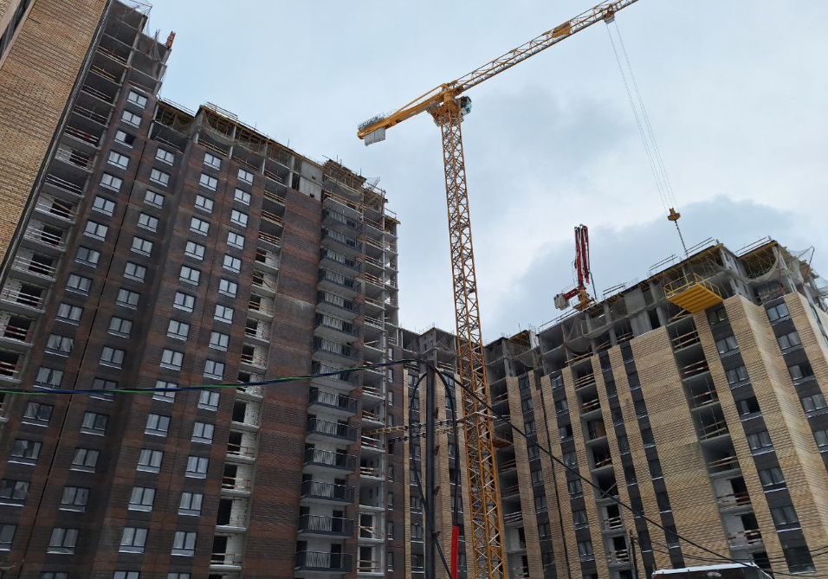

Заказчик/Застройщик: Московский фонд реновации жилой застройки
Технический заказчик: ООО «Генеральный подрядчик-МФС»
Проектировщик: ООО «Генеральный подрядчик-МФС»
Генеральный подрядчик: ООО «Генеральный подрядчик-МФС»

Разрешение на строительство: от 06.07.2022 № 77-134000-020301-2022
Экспертиза: от 05.05.2022 № 77-1-1-3-028030-2022
Общая площадь: 39137,26
Жилая площадь:20644,3
Площадь участка:8837,0
Площадь застройки:2516,64
Этажность:13-15-21 +1 подземный
Кол-во квартир:356
Планируемый срок ввода объекта в эксплуатацию – 3 кв.2024.

Жилой дом c подземным гаражом с инженерными сетями и благоустройством территории (со сносом нежилого здания по адресу: ул. Молостовых, д.18)

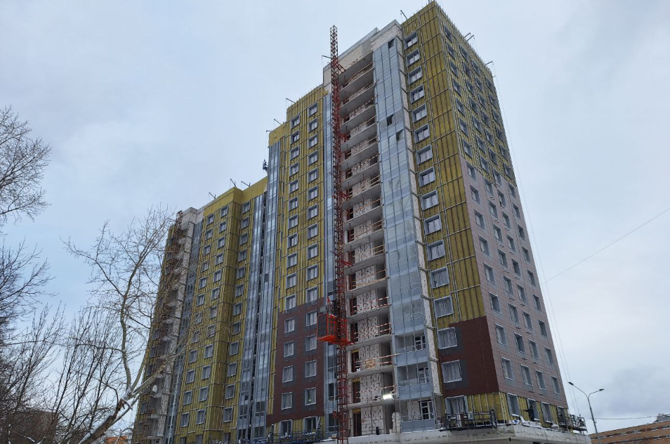

Заказчик/Застройщик: Московский фонд реновации жилой застройки
Технический заказчик: ООО «МС-77»
Проектировщик: ООО НПЦ «Развитие города»
Генеральный подрядчик: ООО «МС-77»

Разрешение на строительство от 25.07.2022 № 77-134000-020341-2022
Экспертиза: от 14.04.2022 № 77-1-1-3-022947-2022
Общая площадь: 29218,4 м2
Жилая площадь: 15702,4 м2
Площадь участка: 7662,0
Площадь застройки: 1957,1 м2
Этажность: 9-15-18-22+1 подземный
Кол-во квартир: 272
Планируемый срок ввода объекта в эксплуатацию - 4 кв.2024 год.

Программа реновации жилищного фонда в городе Москве

В соответствии с постановлением Правительства Москвы от 01.08.2017 № 497-ПП в программу реновации жилищного фонда в городе Москве вошли все пятиэтажные жилые дома района Ивановское (21дом).
В соответствии с приказом №45/182/ПР-335/20 от 12.08.2020 г. «Об этапах реализации Программы реновации жилищного фонда в городе Москве»

Переселение запланировано в 3 волны.
Адресный перечень переселения МКД в границы ППТ района Ивановское в 2020-2024 гг.

Зелёный проспект, дом 101 (переселен, снесен)
Зелёный проспект, дом 103 (переселен, снесен)
Зелёный проспект, дом 89, корпус 2 (переселен, снесен)
Зелёный проспект, дом 89, корпус 1
Зелёный проспект, дом 93
Зелёный проспект, дом 95
Зелёный проспект, дом 97 (переселен, ведутся работы по сносу)
Федеративный проспект, дом 48, корпус 2

Из них 4 дома уже переселены и снесены.

Адресный перечень переселения МКД в границы ППТ района Ивановское в 2025-2028 гг.

Зелёный проспект, дом 105
Сапёрный проезд, дом 14, корпус 1
Сапёрный проезд, дом 14, корпус 2
Сапёрный проезд, дом 14, корпус 3
Федеративный проспект, дом 48, корпус 1
Федеративный проспект, дом 50
Федеративный проспект, дом 52
Федеративный проспект, дом 54
Напольный проезд, дом 1

Адресный перечень переселения МКД в границы ППТ района Ивановское в 2029-2032 гг.

Федеративный проспект, дом 37
Федеративный проспект, дом 39
Федеративный проспект, дом 41
Федеративный проспект, дом 43

- ул. Прокатная, вл. 2-4.
НЕКАПИТАЛЬНЫЙ СПОРТИВНЫЙ ОБЪЕКТ
(ФУТБОЛЬНЫЙ МАНЕЖ) 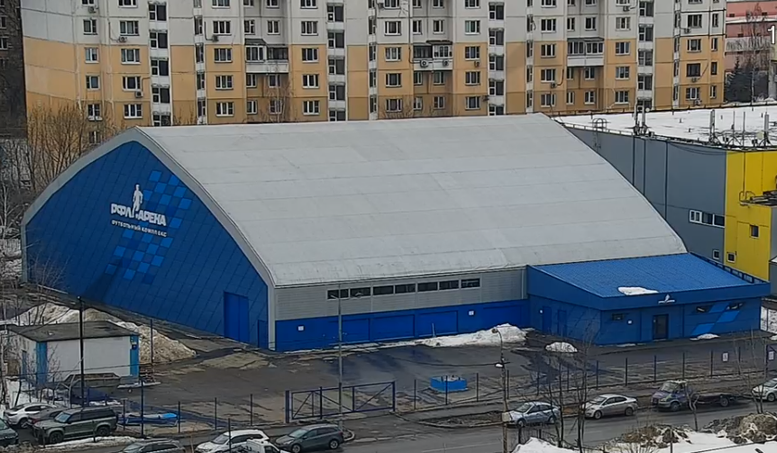
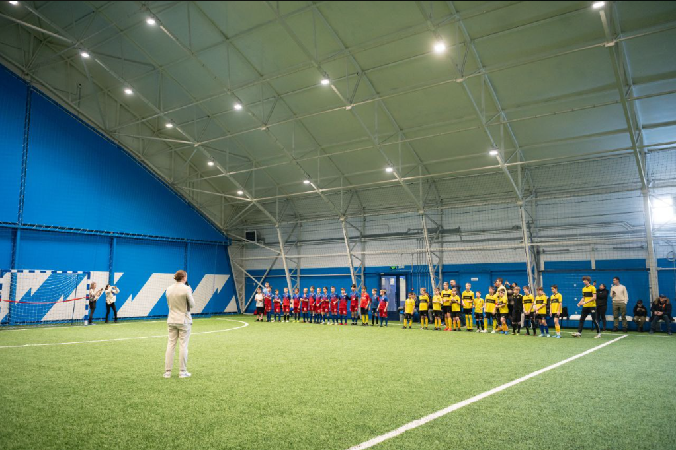
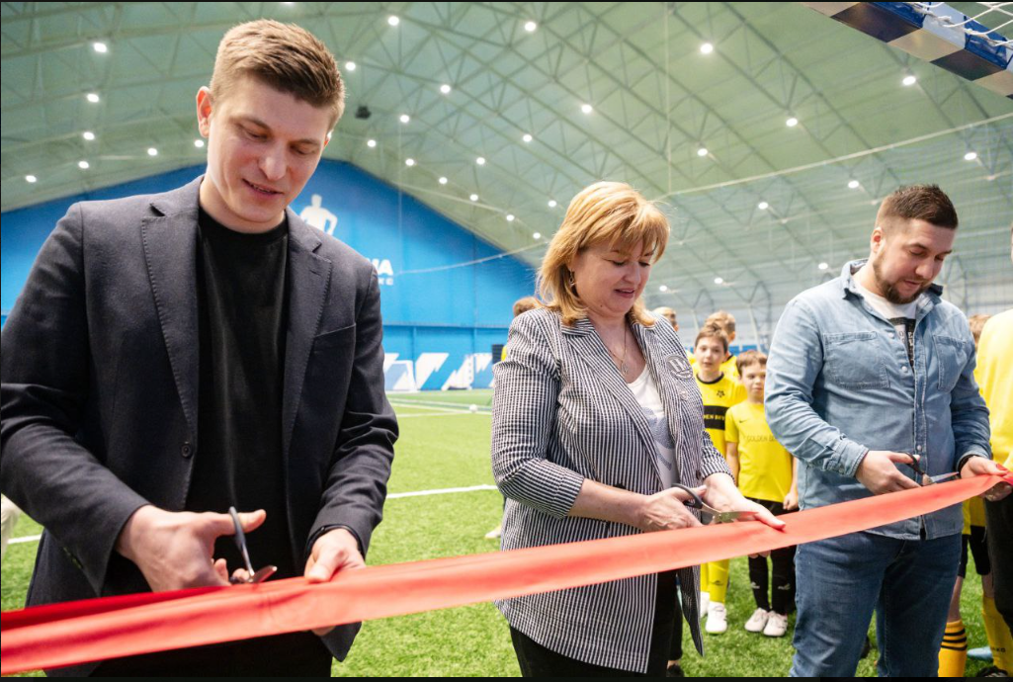
07.03.2024 состоялось торжественное открытие футбольного манежа.

Заказчик/генеральный подрядчик: ООО «Сити».
Завершено строительство некапитального спортивного объекта (ФУТБОЛЬНЫЙ МАНЕЖ).
В настоящее время футбольный манеж введен в эксплуатацию и открыт под функциональное назначение. В будние дни проводятся тренировки детских и взрослых любительских футбольных команд (аренда футбольного манежа), также проводятся частные тренировки.
В выходные дни проводятся турниры и чемпионаты среди детских любительских футбольных команд.
Время работы футбольного манежа с 8-00 до 23.00 ежедневно.

- ул. Сталеваров, вл. 22-24.

В соответствии с поручением Аппарата Мэра и Правительства Москвы от 12.09.2022 № 4-26-15/9-23.1 предусмотрено размещение некапитального объекта спортивного назначения по адресу: г. Москва, ул. Сталеваров вл.22-24.
Победитель открытого аукциона является ООО «Академия спорта». В настоящее время ООО «Академия спорта» дорабатывается проект многофункционального спортивного комплекса с футбольным полем.
Ориентировочный срок выхода на строительную площадку – 4 кв. 2024 год.

- ул. Чечулина, вл. 9-11.

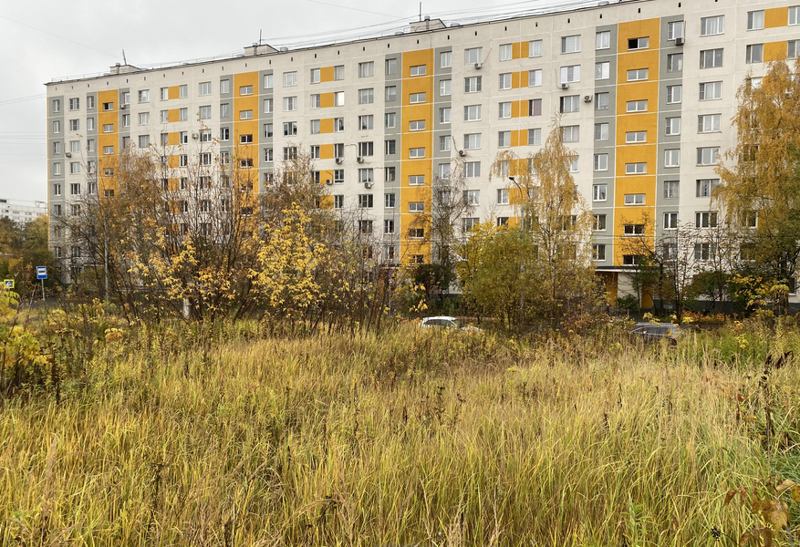

В декабре 2023 года состоялся электронный аукционный на право заключения договора аренды земельного участка по адресу: ул. Чечулина, земельный участок 9/11.
Победителем аукциона признана организация – ООО «МИР».
В настоящее время ведутся мероприятия по проектированию объекта.

- ул. Сталеваров, 1Б. СТРОИТЕЛЬСТВО НЕ ВЕДЕТСЯ

Строительство многоуровневого гаражного комплекса. Выполнены работы по частичному устройству несущих конструкций 1-3 этажей.
Арбитражным судом города Москвы от 22.01.2019 года гаражно-строительный кооператив «АвтоИвановец» признан несостоятельным (банкротом).
Определением Арбитражного суда города Москвы от 20.05.2019 исполнение обязанностей конкурсного управляющего возложено на А.Г. Мошкина.

Объект выставлен А.Г. Мошкиным на электронные торги, по результатам которых 07.02.2022 победителем объявлено физическое лицо Сарян А.А.
Определением Арбитражного суда города Москвы 15.05.2023 конкурсным управляющим ГСК «АвтоИвановец» в связи с не реализацией имущество должника, взамен ранее назначенного арбитражного управляющего Мошкина А.Г. утвержден новый арбитражный управляющий Коцюбинская Е.С которой конкурсное производство продлено на шесть месяцев.
В связи с нарушением сроков регистрации Саряном А.С. договора купли-продажи от 15.02.2022, заключенного с ГСК «Автоивановец» по результатам электронных торгов, в Управлении Росреестра по Москве, объект повторно выставлен на электронные торги от 09.11.2023 и продан ООО «ИСТИНВЕСТ».
Одновременно с этим, в Арбитражный суд города Москвы 29.11.2023 поступило заявление Саряна А.С. о признании недействительными торгов по реализации имущества должника, о признании недействительным договора купли-продажи имущества должника, заключенного между ГСК «АвтоИвановец» и ООО «ИСТИНВЕСТ».
Определением Арбитражного суда города Москвы от 20.02.2024 указанное заявление Саряна А.С. оставлено без удовлетворения.

- ул. Сталеваров, д.28.

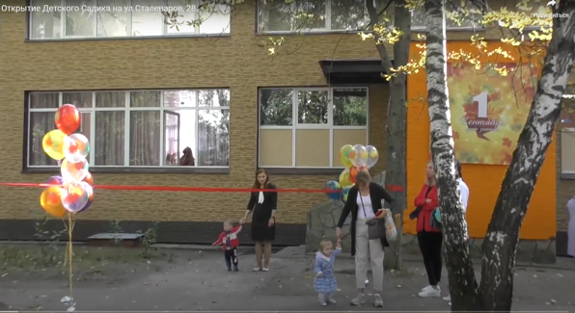

4 сентября 2023 состоялось открытие частного Детского сада «Дедушка Олехник» по адресу: г. Москва, ул. Сталеваров, 28.
Образовательную деятельность осуществляет АНО «Современный образовательный комплекс» индивидуальный предприниматель Соколовская Светлана Игоревна (Образовательный центр им. С.Н. Олехника в сотрудничестве с МГУ ИМ. М.В. Ломоносова).

Объект городского заказа «Трамвайная линия на участке 3-я Владимирская ул., район Ивановское».

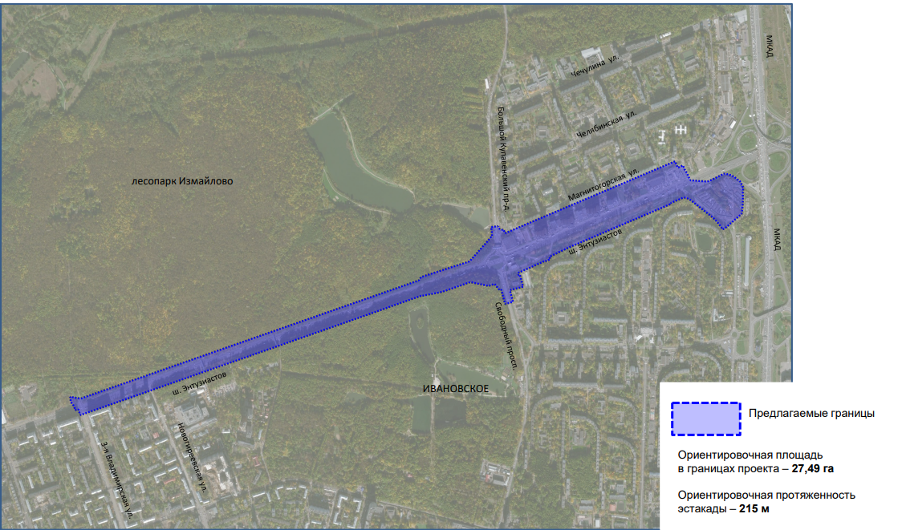

В соответствии с постановлением Правительства Москвы от 10.10.2023 № 1930-ПП «Об Адресной инвестиционной программе города Москвы на 2023 – 2026 годы» и на основании постановления Правительства Москвы от 22.11.2014 № 609-ПП «Об утверждении проекта планировки территории участка линейного объекта – линии скоростного трамвая от станции метрополитена «шоссе Энтузиастов» в районе Ивановское города Москвы» разрабатывается проектно-сметная документация строительства объекта городского заказа «Трамвайная линия на участке 3-я Владимирская ул., район Ивановское».
Государственный заказчик – Департамент строительства города Москвы.

Объект: «Строительство эстакады по основному ходу шоссе Энтузиастов на пересечении со Свободным проспектом и Большим Купавенским проездом»

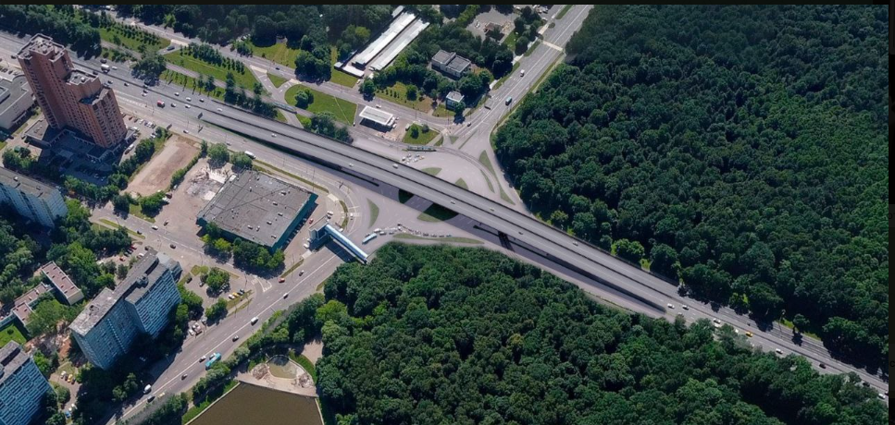

В соответствии с постановлением Правительства Москвы от 10.10.2023 № 1930-ПП «Об Адресной инвестиционной программе города Москвы на 2023 – 2026 годы» и на основании заключенного государственного контракта в настоящее время разрабатывается проектно-сметная документация строительства объекта «Строительство эстакады по основному ходу шоссе Энтузиастов на пересечении со Свободным проспектом и Большим Купавенским проездом».
Государственный заказчик – ГКУ «УДМС».
В настоящее время проектная документация находится в экспертизе.
Ориентировочный выход на строительную площадку – май 2024 г.

Объект: «Реконструкция МКАД. Участок от ш. Энтузиастов до ул. Молдагуловой»

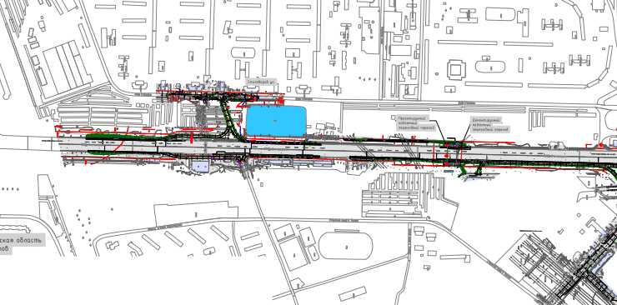

В соответствии с постановлением Правительства Москвы от 10.10.2023 № 1930-ПП «Об Адресной инвестиционной программе города Москвы на 2023 – 2026 годы» и на основании постановления Правительства Москвы от 23.09.2022 № 2069-ПП «Об утверждении проекта планировки территории линейного объекта участка улично-дорожной сети – участок МКАД от шоссе Энтузиастов до улицы Молдагуловой» разрабатывается проектно-сметная документация по строительству объекта.
Государственный заказчик – ГКУ «УДМС».
Ориентировочная дата начала работ 4 квартал 2024 года.

Капитальный ремонт поликлиник на территории района Ивановское

В соответствии с развитием Государственной программы города Москвы «Развитие здравоохранения города Москвы (Столичное здравоохранение)» и «Новых московских стандартов поликлиник» в 2023 году по ул. Челябинской, д.16, корп. 1 выполнен капитальный ремонт детской поликлиники филиала № 4 ГБУЗ «ДГП № 122 ДЗМ».
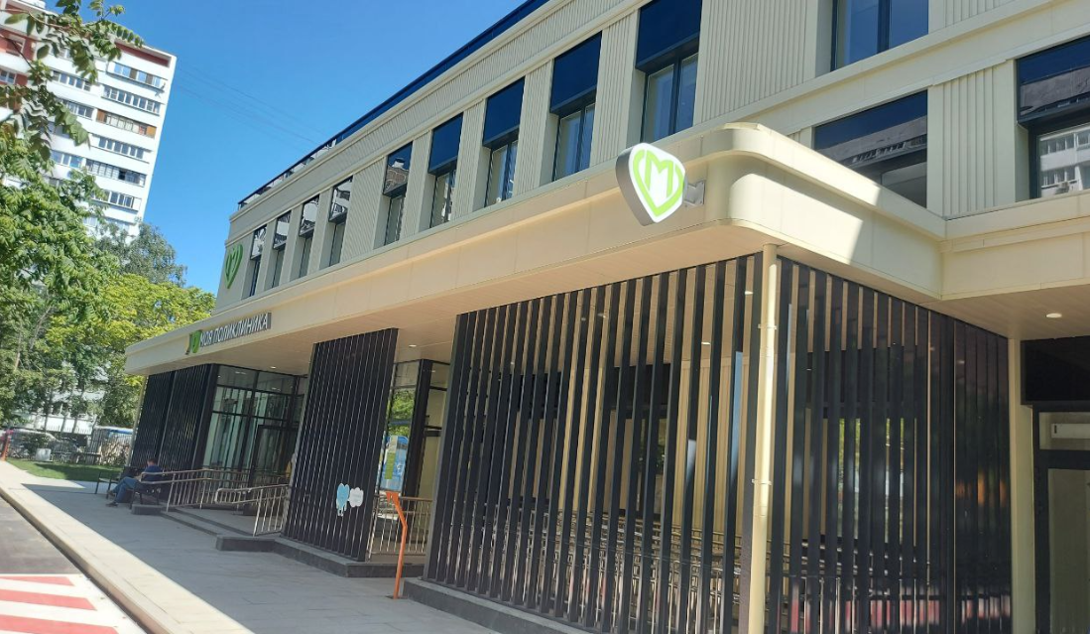

Начался капитальный ремонт детской поликлиники филиала № 1 ГБУЗ «ДГП № 120 ДЗМ» по адресу: ул. Молостовых, д. 7 и взрослой поликлиники ГБУЗ «ГП №175 ДЗМ» по ул. Челябинская, д.16, корп. 2.

Ул. Молостовых, д.7
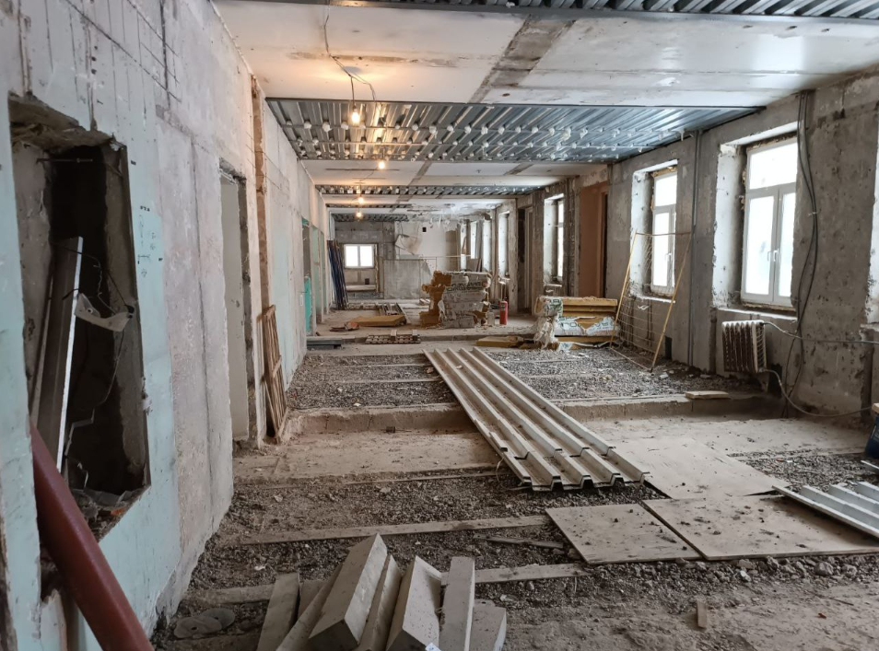
Государственный заказчик – АНО «РГТ»
Генеральный подрядчик – ООО «Антери СТ»
Ориентировочный срок открытия полклиники – сентябрь 2024 года.

Ул. Челябинская, д.16, корп.2
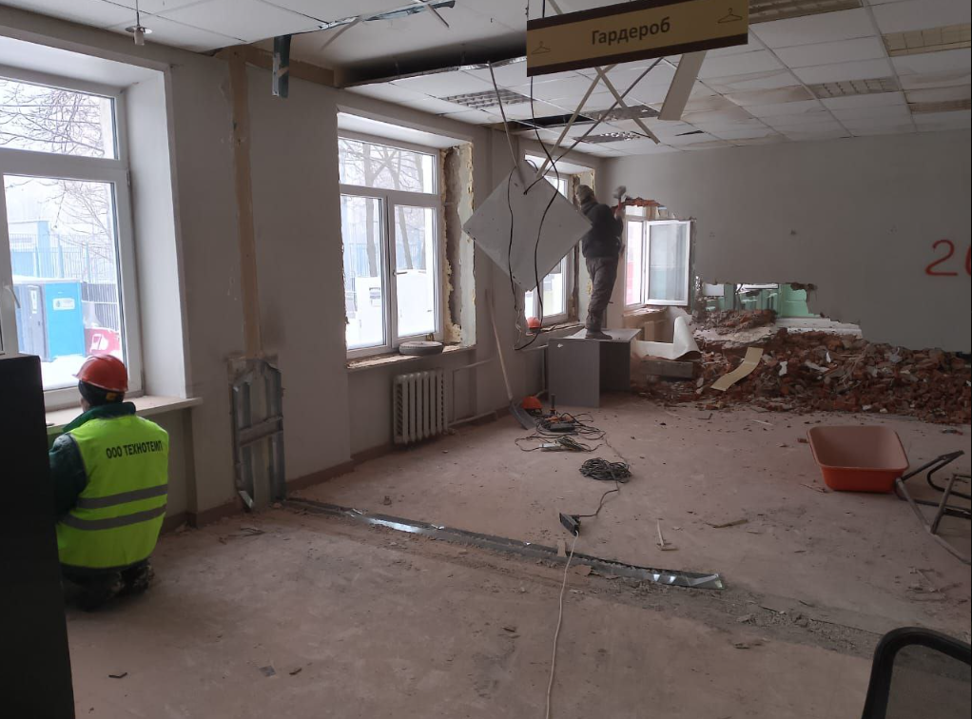
Государственный заказчик – АНО «Развитие городских технологий»
Генеральный подрядчик – ООО «Технотемп»
Ориентировочный срок ввода в эксплуатацию – 4 квартал 2024.

Выявление самовольного строительства и незаконно размещенных некапитальных объектов в 2023 году.

В 2023 году проведено 12 окружных комиссий по пресечению самовольного строительства на территории Восточного административного округа, на которых рассмотрены вопросы по демонтажу 76 объектов района.
Все рассмотренные объекты демонтированы. Демонтаж объектов осуществлялся силами подрядной организации ГБУ «Автомобильные дороги», а также пользователями/собственниками объектов.

Работа по перемещению брошенных, разукомплектованных транспортных средств в районе Ивановское в 2023 году.

В 2023 году управой района Ивановское совместно с ГБУ «Жилищник Ивановского района» велась работа по приведению в порядок, перемещению и эвакуации транспортных средств на территории района.
Было проведено комиссионное обследование 95 транспортных средств из которых 41 транспортное средство было признано брошенным или разукомплектованным и перемещено на стоянку временного хранения.
В 2023 году управой района было подано 30 исковых заявлений в Перовский районный суд города Москвы для обращения бесхозяйных транспортных средств в собственность города Москвы с последующей их утилизацией уполномоченной организацией.

Подготовка и проведение призыва граждан на военную службу

Во исполнение Федерального закона от 28.03.1998 г. ФЗ-53 «О воинской обязанности и военной службе» в районе Ивановское города Москвы два раза в год в периоды призыва на военную службу весной и осенью осуществляет работу призывная комиссия, возглавляемая Главой муниципального округа Ивановское Иваном Игоревичем Громовым.
Все мероприятия, связанные с призывом на военную службу, предусмотренные нормативными правовыми актами в области воинской обязанности, призывной комиссией района Ивановское выполнены в установленные сроки.
В ходе весеннего призыва 2023 года проведено 15 заседаний призывной комиссии района Ивановское, план призыва - 63 чел. - план перевыполнен (призвали 70 чел.).
В ходе осеннего призыва 2023 года проведено 13 заседаний призывной комиссии района Ивановское, план призыва 75 чел. - план перевыполнен (призвали 80 чел.).
Итоги весеннего и осеннего призывов 2023 года на военную службу граждан муниципального округа Ивановское и вопросы взаимодействия органов исполнительной власти, отдела военного комиссариата города Москвы по району, отдела внутренних дел и других служб обсуждены на совместных совещаниях, сделаны практические выводы из прошедшей призывной кампании, намечены мероприятия, направленные на улучшение учетно-призывной работы и поставлены задачи по подготовке к очередному призыву.

Взаимодействие управы с жителями района

Работа с письменными
и устными обращениями граждан

Работа с обращениями граждан в управе района Ивановское города Москвы осуществляется в соответствии с Федеральным законом от 2 мая 2006 года № 59-ФЗ «О порядке рассмотрения обращений граждан Российской Федерации» и Регламентом Правительства Москвы, в том числе в части требований, установленных Административным регламентом исполнения государственной функции по рассмотрению обращений граждан, адресованных Мэру Москвы, в Правительство Москвы, Аппарат Мэра и Правительства Москвы.
В 2023 году в управу района Ивановское города Москвы поступило 2689 обращений граждан (2620 письменных обращений + 69 устных (прием населения), что на 11,3% больше, чем в 2022 году (2385).
В 2023 году наиболее волнующими для жителей района являлись вопросы жилищно-коммунального хозяйства (1314), благоустройства территорий (1150), топливно-энергетического хозяйства (231), капитального ремонта многоквартирных домов (132), социального обеспечения (89), транспорта (49).
Наибольшее количество обращений граждан поступило по вопросам жилищно-коммунального хозяйства - 1314, в 2022 году- 1148.
Самая значительная часть обращений граждан вызвана вопросами содержания и текущего ремонта общего имущества собственников помещений в многоквартирных домах (чердаки, подвалы, подъезды, инженерные коммуникации внутри дома) (582). Среди них наибольшую обеспокоенность граждан вызывали вопросы состояния подъездов многоквартирных домов (214) в части их технического и санитарного состояния (151), также качество и сроки проведения ремонтов подъездов (41); создание, изменение, содержание входных групп (лестниц, ступеней, пандусов) в многоквартирных домах (63).
Тема содержания и текущего ремонта жилых помещений в многоквартирном доме рассматривалась в 460 обращениях. Особое внимание жителей было обращено на проблемы с водоснабжением в многоквартирных домах (153), прежде всего с его бесперебойностью и техническими параметрами (давление, температура) (139). Также жителей волновали вопросы состояния систем жизнеобеспечения в многоквартирном доме, таких как инженерные сети вентиляции, пожарной сигнализации и пожаротушения, канализации, отопления, водоснабжения, газоснабжения (135).
Не остались без внимания жителей района и вопросы управления многоквартирными домами (165) в части деятельности управляющих, эксплуатирующих и обслуживающих организаций, товариществ собственников жилья и жилищно-строительных кооперативов (133), организация и проведение общих собраний собственников помещений в многоквартирном доме – 13.
Вопросы начисления, оплаты и расчетов жилищно-коммунальных и прочих услуг по единому платежному документу поднимались в 96 обращениях.

Вопросы благоустройства территории (1150) касались содержания, эксплуатации, благоустройства и ремонта дворовых территорий (927), в 2022 году – 853. Значительная часть вопросов по данной тематике связана с проведением работ по озеленению на придомовых территориях (158). Жителей волновали вопросы высадки, вырубки и кронирования деревьев и кустарников (80), обустройства и содержания газонов (47), ухода за зелеными насаждениями (12), установка ограждений газонов (11).
В связи с обильными снегопадами увеличилось количество обращений по вопросам соблюдения требований по уборке придомовых территорий (308), в том числе уборки от снега и льда (244).
Важными для жителей остаются вопросы использования придомовых территорий автомобилистами (119). Основными из поставленных в обращениях граждан вопросов по данной тематике являются: установка противопарковочных столбиков на тротуарах (39), организация дополнительных парковочных мест на придомовых территориях с учетом льготной категории (в том числе нанесение разметки) (24), установка и содержание искусственных неровностей, дорожных знаков (17), брошенный разукомплектованный автомобиль на дворовой территории (17).
По вопросам сбора и вывоза мусора с придомовой территории поступило 80 обращений. Жители района обращали внимание на вопросы соблюдения графика вывоза мусора с придомовой территории (38), содержания и ремонта контейнерной площадки для сбора мусора (13).
Вопросы содержания детских и спортивных площадок на придомовых территориях содержались в 62 обращениях граждан и касались их благоустройства (22), технического и санитарного состояния (14).
Актуальными продолжают оставаться вопросы содержания и ремонта внутридворовых проездов и пешеходных дорожек (42). Жители обращались с просьбами о ремонте асфальтового покрытия проездов и дорожек, а также о создании новых пешеходных коммуникаций на дворовых территориях.
В тематическом комплексе вопросов, связанных с благоустройством территории, следует отметить высокую активность граждан в вопросах обустройства и содержания озелененных территорий (парки, скверы, кроме особо охраняемых природных территорий). По данной тематике поступило 27 обращения.

Внимательно относились жители и к уборке улиц (63), содержанию и обустройству тротуаров на объектах дорожного хозяйства (33), установке урн, лавочек (19), удалению самовольно размещаемых на объектах недвижимости объявлений, надписей, граффити (15), содержанию площадок для выгула собак (7).

Вопросы топливно-энергетического хозяйства поставлены в 231 обращениях, в 2022 году - 155. Жители обращались по вопросам бесперебойности отопления, его технических и качественных параметров (температура, давление) в отопительный период (97), плановым отключениям и включениям (74). Вопросы электроснабжения касались соблюдения параметров электроснабжения в многоквартирных домах (16). Значительное количество вопросов данной тематики относилось к наружному освещению дворовых и городских территорий, парков, установке новых объектов наружного освещения и работе наружного освещения (33).

Увеличилось количество вопросов относительно капитального ремонта многоквартирных домов, они затронуты в 132 обращениях граждан, в 2022 году - 115. В рамках исполнения Региональной программы капитального ремонта общего имущества собственников помещений в многоквартирных домах жители информировали органы исполнительной власти города Москвы о недостатках капитального ремонта, проявляли интерес к качеству проведения работ (61), интересовал порядок проведения капитального ремонта многоквартирных домов, предоставление информации по Региональной программе капитального ремонта (27), а так же включение и исключение многоквартирного дома из Региональной программы капитального ремонта дома в целом, инженерных систем и конструктивных элементов, изменение видов работ и сроков их выполнения (20).

Не изменилось количество вопросов социального обеспечения - 89 обращений. Граждан интересуют вопросы организации социальных выплат города Москвы, а именно, оказание материальной помощи неработающим пенсионерам, инвалидам и семьям с несовершеннолетними детьми (65), предоставление мер государственной социальной поддержки льготным категориям граждан (10).

Из общего количества обращений граждан по вопросам транспорта (49), основная часть обращений касалась работы наземного городского пассажирского транспорта (29), маршрутов движения (9), установки, демонтажа и переноса остановочных павильонов (11).

По вопросам безопасности и охраны правопорядка за 2023 год поступило – 47 обращений, по деятельности правоохранительных органов (21), жители сообщали о нарушениях общественного порядка (15).

По прежнему актуальны вопросы, относящиеся к сфере торговли и услуг (46), жителей волнуют закрытие или открытие объектов розничной торговли в районе (11), влияние деятельности объектов розничной торговли на условия проживания (шум и вибрация от оборудования, запахи и прочее) (7).

За прошедший год обращений по вопросам градостроительства и архитектуры было 24, в том числе по реализации Программы реновации жилищного фонда (5), так же жители выражали свое мнение по реализации основных направлений градостроительного развития города (7).

В отчетном периоде увеличилось количество обращений по вопросам семейной и молодежной политики - организация работы с семьями с детьми – 28 (в 2022 году -18), по вопросам образования - 36 (в 2022 году - 19), культуры - 12 (в 2022 году - 4), связи, в т.ч. видеонаблюдения - 16 (в 2022 году -9), содержания животных и ветеринарии – 15 (в 2022 году - 9).

За 2023 год практически не изменилось количество обращений по вопросам гаражного хозяйства, парковки, транспортно-пересадочных узлов - зафиксировано 18 обращений, имущественно-земельных отношений - 11 (в 2022 году - 12), здравоохранения - 8 (в 2022 году - 8), природопользования и охраны окружающей среды - 7 (в 2022 году – 5), трудоустройства - 6 (в 2022 году - 7), деятельности органов исполнительной власти города Москвы - 24 (в 2022 году – 20), информационных технологий (работа сайтов (порталов) Правительства Москвы и органов исполнительной власти города Москвы) - 10 (в 2022 году - 11).

Тематический срез и процентное соотношение доли вопросов от общего числа вопросов, содержащихся в обращениях граждан, приведены в таблице:

Тематика обращений | Количество вопросов | % от общего количества вопросов
Жилищно-коммунальное хозяйство | 1314 | 38,4
Благоустройство территорий | 1150 | 33,6
Топливно-энергетическое хозяйство | 231 | 6,7
Капитальный ремонт многоквартирных домов | 132 | 3,8
Социальное обеспечение | 89 | 2,6
Транспорт | 49 | 1,4
Безопасность и охрана правопорядка | 47 | 1,3
Торговля и услуги | 46 | 1,3
Образование | 36 | 1,0
Семейная и молодежная политика | 28 | 0,8
Градостроительство и архитектура | 24 | 0,7
Реклама | 19 | 0,5
Гаражное хозяйство, парковки, транспортно-пересадочные узлы | 18 | 0,5
Связь | 16 | 0,4
Содержание животных, ветеринария | 15 | 0,4
Жилищная политика | 13 | 0,3
Организационная работа | 12 | 0,3
Культура | 12 | 0,3
Имущественно-земельные отношения | 11 | 0,3
Информационные технологии | 10 | 0,2
Здравоохранение | 8 | 0,2
Природопользование и охрана окружающей среды | 7 | 0,2
Гражданская защита населения (соблюдение правил пожарной безопасности) | 7 | 0,2
Труд и занятость | 6 | 0,1
Иное (наука, промышленность, архивное дело, предоставление государственных услуг, правосудие, государственная гражданская служба и кадровое обеспечение и др.) | 118 | 3,4
ИТОГО: | 3418

Результаты рассмотрения письменных обращений граждан

Всего рассмотрено обращений – 2620
- поддержано (решено положительно) - 557
- даны разъяснения - 2058
- не поддержано (отказано) – 5 (мат помощь)

Письменные обращения граждан, находящиеся на рассмотрении на конец отчетного периода, сроки принятия решений по которым не наступили, рассмотрены в январе текущего года в порядке, установленном законом.
Меры дополнительного контроля в 2023 году были установлены по 28 обращениям, 50 обращений были перенаправлены по компетенции в другие организации (всоответствии с ч.3 ст.8 Федерального закона от 02.05.2006 г. № 59-ФЗ «О порядке рассмотрения обращений граждан Российской Федерации»), по 29 обращениям граждан приняты решения о применении к виновным лицам мер дисциплинарного взыскания.

Личный прием граждан

За указанный период проведено 69 приемов граждан, (в 2022 году 50).

Результаты рассмотрения устных обращений граждан:

- поддержано (решено положительно) -28
- даны разъяснения - 41
- не поддержано – 0

Тематическая структура устных обращений граждан:
Тематика обращений | Количество  вопросов
Жилищно-коммунальное хозяйство | 27
Благоустройство территорий | 17
Капитальный ремонт многоквартирных домов | 9
Безопасность и охрана правопорядка | 6
Организационная работа | 4
Транспорт | 2
Торговля и услуги | 2
Семейная и молодежная политика | 1
Социальное обеспечение | 1
Имущественно-земельные отношения | 1
Содержание животных и ветеринария | 1
Итого | 71

Встречи главы с населением в 2023 году

В 2023 году встречи главы управы с жителями района в управе района не проводились.
Встречи проводились в формате еженедельных субботних обходов территории – это эффективная форма активного взаимодействия с жителями.
Обходы проводятся главой управы с участием заместителей главы управы, Совета депутатов муниципального округа, балансодержателей территорий и домов. На протяжении года совершено 42 обхода территории. Вопросы, взятые на контроль, оформляются в виде поручения главы управы конкретным исполнителям по направлениям с заданным сроком исполнения.

Взаимодействие управы района с органами местного самоуправления

В течение 2023 года глава управы лично и заместители главы управы принимали участие на всех заседаниях Совета депутатов по обсуждению вопросов, связанных с развитием района. Также глава муниципального округа Иван Игоревич Громов принимает участие в совещаниях, проводимых в управе по вопросам: жилищно-коммунального хозяйства, благоустройства, социального развития и д.р. Депутаты Совета депутатов муниципального округа Ивановское входят в составы комиссий, сформированных управой района.

Информирование жителей

В районе расположено 30 информационных стендов. Все стенды установлены в местах наибольшего скопления людей (на территориях, прилегающих к учреждениям социальной сферы, у входа в крупные магазины, на автобусных остановках).
На стендах размещается информация о руководителях района, депутате Государственной Думы, депутатах Московской городской Думы, с указанием адреса и времени приема граждан, график приема депутатов Совета депутатов муниципального округа Ивановское, важные для населения информационные объявления: информация МЧС, ОМВД, учреждений социальной сферы и других учреждений, информация об электронной версии газеты «Ивановское. День за днем».
Так же информирование жителей осуществляется по средствам официального сайта управы района Ивановское и социальных сетей.

Материально-техническое обеспечение выборов Мэра Москвы в 2023 году.

8,9,10 сентября 2023 года состоялись выборы Мэра Москвы.
В районе сформирована 21 участковая избирательная комиссия, территориальная избирательная комиссия.
Все участковые избирательные комиссии были оснащены необходимыми технологическим оборудованием, орг.техникой, канцелярскими товарами, средствами связи.

Спасибо за внимание!

